A Europa dos séculos VI a IX e o mundo muçulmano em expansão
Observa as fontes 1 a 3.
1.
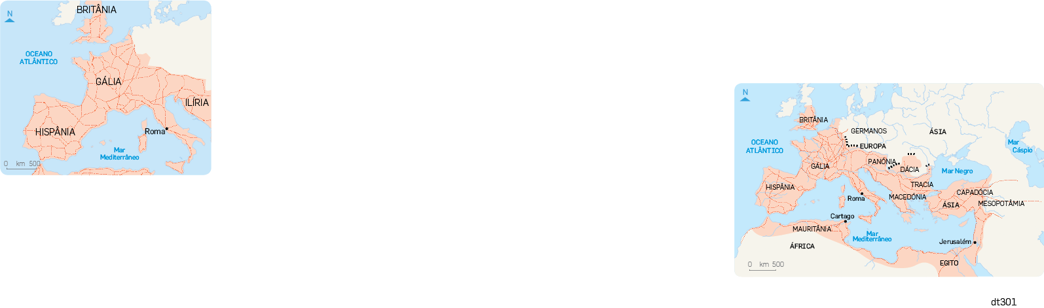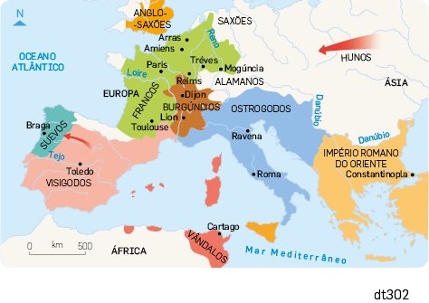
F1

F2

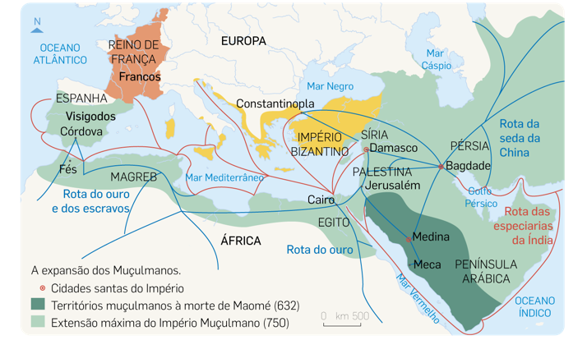
F3

1.1 Seleciona o título adequado para a fonte 1.
(A) O Império Romano do Oriente.
(B) O Império Romano no século II a.C.
(C) O Império Romano do Ocidente.
(D) O Império Romano no século II.

1.2 Escolhe o título adequado para a fonte 2.
(A) As invasões bárbaras do século V.
(B) As invasões bárbaras do século VI a.C.
(C) As invasões dos Romanos.
(D) O fim do Império Romano do Oriente.
1.3 Seleciona a opção correta.
(A) Com o fim do Império Romano e a formação de reinos bárbaros na Europa, iniciou-se a Idade Moderna – F3.
(B) Com o fim do Império Romano do Ocidente e a formação de reinos bárbaros na Europa, iniciou-se a Idade Média – F2.
(C) Com o fim do Império Romano do Oriente e a formação de reinos bárbaros na Europa, iniciou-se a Idade Média – F1.
(D) Com o fim do Império Romano do Ocidente e a formação de reinos bárbaros na Europa, iniciou-se a Idade Moderna – F3.
1.4 Seleciona a opção correta.
(A) No século VIII, os Cristãos que habitavam a Península Ibérica foram conquistados pelos Muçulmanos – F2.
(B) No século III, os Muçulmanos conquistaram os Cristãos da Península Ibérica – F2.
(C) O povo que habitava a Península Ibérica e que foi conquistado no século VIII – F3.
(D) Foram os Muçulmanos quem conquistou o povo que habitava na Península Ibérica no século VIII – F3.
1.5 Ordena cronologicamente, do mais antigo (1) para o mais recente (4), os seguintes aconteci-mentos.
(A) Fim do Império Romano do Ocidente.
(B) A Península Ibérica é conquistada por Suevos e Visigodos.
(C) Divisão do Império Romano em Império Romano do Ocidente e Império Romano do Oriente.
(D) Os Muçulmanos conquistam quase toda a Península Ibérica.

Observa a fonte 4 e lê as fontes 5 e 6.
2.
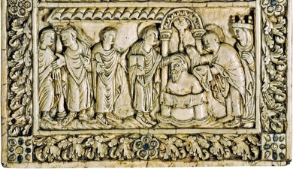
O batismo do rei Clóvis.
F4

F5

Rezar e trabalhar
A ociosidade é inimiga da alma. Por isso, os irmãos devem ocupar-se, de acordo com um horário preestabelecido, com o trabalho manual, incluindo a ceifa, com a oração e a leitura das coisas divinas,
e com o descanso em completo silêncio.
São Jerónimo, Cartas, sécs. IV-V (adaptado)
Regra de São Bento, c. 550 (adaptado)
F6

As invasões bárbaras
Mongúcia, cidade ilustre, foi saqueada e, na sua igreja, milhares de pessoas foram assassinadas.
São Jerónimo, Cartas, sécs. IV-V (adaptado)
2.1 Assinala com V as afirmações que consideras verdadeiras e com F as afirmações que consideras falsas.
(A) A Igreja durante as invasões germânicas foi organizando a defesa das cidades.
(B) Vários povos bárbaros foram convertidos ao Islão, como se pode observar na fonte 4.
(C) Os monges que viviam nos mosteiros apenas rezavam e contemplavam o Senhor.
(D) As invasões bárbaras provocaram muito sofrimento e morte das populações.
Observa a fonte 7.
3.

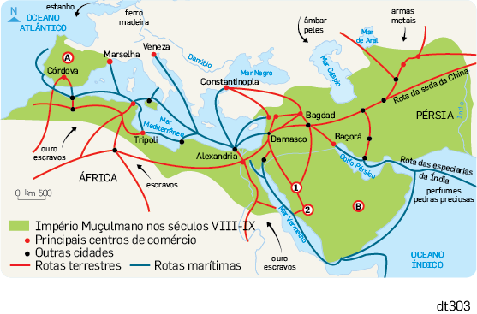
A expansão dos Muçulmanos
F7

3.1 Faz a legenda do mapa, utilizando a seguinte informação:
• Meca • Península Arábica • Medina • Península Ibérica
1. _______________ 2._______________ A.________________ B._______________
3.2 Escreve o número correto (coluna A) junto da alínea que lhe corresponde (coluna B).
Coluna A | Coluna B
1. Religião dos Muçulmanos  2. Criador/profeta da religião seguida pelos Muçulmanos  3. Nome do livro sagrado para os Muçulmanos | A. Cristianismo  B. Islão  C. Maomé  D. Jesus Cristo  E. Moisés  F. Tora  G. Bíblia  H. Alcorão
Lê as fontes 8 e 9.
4.
F8  Cinco princípios do Islão  Alá é o Deus único e eterno. Acredita em Deus e no seu Enviado!  Faz a oração no início do dia e a certas horas da noite.  O mês do Ramadão foi o mês em que foi revelado o Alcorão e deverás jejuar.  As esmolas são tão somente para os pobres, para os necessitados […] esta é uma regra que veio de Deus.  A peregrinação à Casa [Meca] é um dever para com Deus, por parte de todos os seres humanos.  Alcorão (adaptado) | F9  Mandamentos do Cristianismo  Eu sou o Senhor, teu Deus. […] Não adorarás outros deuses senão a mim. […] Não usarás o meu nome sem o respeito que ele merece; pois eu sou o Senhor, o teu Deus, e castigo aqueles que desrespeitam o meu nome. Faz todo o teu trabalho durante seis dias da semana; mas o sétimo dia da semana é o dia de descanso, dedicado a mim,  o Senhor, teu Deus.  Êxodo 20:1-17 (adaptado)
4.1 Refere:
a) em quantos deuses acreditam Cristãos e Muçulmanos;
b) se os crentes destas duas religiões têm, ou não, de dedicar-se ao seu Deus. Justifica, copiando uma frase de cada fonte.

Lê e observa as fontes 10 a 13.
5.
As invasões bárbaras do século V.  F10 | 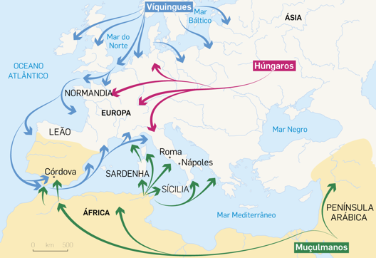  As invasões dos séculos VIII e IX.  F11

F12  Viu-se arder uma parte do céu e, a partir deste momento, a correria dos Húngaros inicia-se.  As cidades (…) foram despovoadas, as casas e as igrejas consumidas pelo fogo. Saindo da Itália, os Húngaros (…) arruinaram a região com as suas múltiplas rapinas [roubos].  Anais de Flodoardo, século VIII (adaptado) | F13  Protege-nos, Senhor, do furor dos homens do Norte! Eles assolam o nosso país, matam mulheres, crianças e velhos!  Oração cristã do século VIII (adaptado)
5.1 Risca a informação errada no seguinte texto sobre a nova organização da Europa após as invasões bárbaras e as consequências das novas invasões dos séculos VIII e IX.
Com o fim do Império Romano do Ocidente/Oriente houve uma continuidade/rutura, pois deixou de existir um território unificado/separado com uma cultura, administração, leis e religião comuns para passarem a existir vários impérios/reinos com chefe político, religião, cultura, religião e administração próprias. Mais tarde, novas invasões , como se observa na fonte 9/10, acentuaram essa mudança.
Por causa dessa tão grande mudança, o fim do Império Romano do Ocidente, cuja decadência foi ocorrendo ao longo do tempo, passámos da Idade Antiga/Pré-História para um novo período histórico, a Idade Média/Idade Moderna.
Com a invasão, roubo e destruição, principalmente das aldeias/cidades (F12), a população passou a viver no campo/nas cidades, dedicando-se quase exclusivamente à agricultura e à criação de animais, ou seja, houve uma ruralização/um desenvolvimento da economia. Os camponeses, que pediram proteção aos senhores da nobreza e do clero, produziam para consumo próprio e dos seus senhores, ou seja, a economia urbana, comercial e monetária do tempo dos Romanos foi dando lugar à economia de mercado/de subsistência.

